CHƯƠNG 5. ĐÁNH GIÁ THỰC NGHIỆM
Chương này trình bày quá trình đánh giá thực nghiệm hệ thống giám sát tác phong sinh viên Campus Integrity Monitor trên dữ liệu video thực tế quay tại trường. Việc đánh giá được thực hiện ở hai mức: (1) đánh giá từng mô hình thành phần trên tập ảnh trích từ video, và (2) đánh giá toàn bộ pipeline như khi hệ thống vận hành thật, với đơn vị đánh giá là từng lượt sinh viên đi qua camera. Bên cạnh độ chính xác, chương cũng đo hiệu năng xử lý để xem xét khả năng vận hành thời gian thực, trình bày quá trình tinh chỉnh tham số pipeline và phân tích các hạn chế còn tồn tại.

5.1. Mục tiêu và phương pháp đánh giá

5.1.1. Mục tiêu
Hệ thống hoạt động trên luồng video liên tục: mỗi khung hình đi qua bước chuẩn hoá độ sáng, phát hiện và theo dõi người (YOLO kết hợp BoT-SORT), phân loại đồng phục (MobileNetV3 huấn luyện bằng knowledge distillation), phát hiện thẻ sinh viên (YOLO), sau đó kết quả của nhiều khung hình được tổng hợp bằng cơ chế bỏ phiếu theo thời gian (temporal voting) trước khi tạo cảnh báo vi phạm. Do đó, độ chính xác của từng mô hình không phản ánh đầy đủ chất lượng của hệ thống. Thực nghiệm nhằm trả lời ba câu hỏi:
- Mỗi mô hình thành phần hoạt động tốt đến đâu trên dữ liệu thực tế của trường?
- Toàn bộ hệ thống có phát hiện đúng sinh viên vi phạm hay không, báo nhầm bao nhiêu và báo chậm bao lâu?
- Hệ thống có đáp ứng được yêu cầu xử lý thời gian thực trên phần cứng hiện có hay không?

5.1.2. Phương pháp đánh giá theo hai mức
Mức mô hình. Từ mỗi lượt xuất hiện của một người trong video, hệ thống trích tối đa 20 ảnh (cách nhau 5 lần xuất hiện) đúng như ảnh đầu vào mà mô hình nhận được trong pipeline: vùng áo cho mô hình đồng phục và vùng nửa thân trên cho mô hình phát hiện thẻ. Mỗi ảnh mang nhãn của người tương ứng. Các ảnh này không nằm trong tập huấn luyện.
Mức hệ thống (end-to-end). Đơn vị đánh giá là một lượt người xuất hiện trước camera, vì ngoài thực tế hệ thống chỉ cần ghi nhận một lần cho mỗi sinh viên đi qua. Khi bộ theo dõi tách một người thành nhiều track, các track được gộp lại theo mã người khi gán nhãn. Kết luận của hệ thống cho một người được xác định như sau: nếu có cảnh báo, lấy loại vi phạm của cảnh báo đầu tiên (sai đồng phục, thiếu thẻ hoặc vi phạm cả hai); nếu hệ thống đã ra kết luận mà không tạo cảnh báo thì người đó được xem là đúng tác phong; nếu hệ thống chưa từng ra kết luận thì ghi nhận là chưa kết luận.
Thời gian trong quá trình đánh giá được tính theo thời gian của video (số thứ tự khung hình chia cho FPS), nhờ đó các cơ chế phụ thuộc thời gian như giữ nhãn tối thiểu và chống báo trùng hoạt động giống như khi chạy thật, đồng thời kết quả lặp lại được trên mọi máy.

5.1.3. Các chỉ số đánh giá
- Precision (P): tỉ lệ cảnh báo đúng trong số các cảnh báo hệ thống đưa ra; Precision thấp nghĩa là hệ thống hay báo oan.
- Recall (R): tỉ lệ sinh viên vi phạm được hệ thống phát hiện; Recall thấp nghĩa là hệ thống bỏ sót vi phạm.
- F1: trung bình điều hoà của Precision và Recall, dùng làm chỉ số tổng hợp chính.
- Độ chính xác 4 trạng thái: tỉ lệ người được hệ thống kết luận đúng hoàn toàn trạng thái (đúng tác phong, sai đồng phục, thiếu thẻ, vi phạm cả hai).
- Số cảnh báo sai / giờ: số người đúng tác phong bị báo vi phạm, quy đổi theo giờ video.
- Độ trễ phát hiện: khoảng thời gian từ lúc người xuất hiện đến lúc hệ thống tạo cảnh báo.
- Ở mức mô hình: ROC-AUC, Accuracy, Precision/Recall/F1 từng lớp và ma trận nhầm lẫn.
- Hiệu năng: FPS, độ trễ xử lý mỗi khung hình (trung bình, trung vị p50 và phân vị p95), thời gian của từng bước.

5.2. Môi trường và dữ liệu thực nghiệm

5.2.1. Môi trường thực nghiệm
Bảng 5.1. Môi trường phần cứng và phần mềm dùng cho thực nghiệm
Thành phần | Cấu hình
Hệ điều hành | Windows 11
CPU | Intel Core thế hệ 11 (Family 6 Model 140), 8 luồng
RAM | 15,7 GB
GPU | Không sử dụng (suy luận hoàn toàn trên CPU)
Phần mềm | Python 3.12.9, PyTorch 2.11 (CPU), Ultralytics 8.4.82

5.2.2. Dữ liệu thực nghiệm
Dữ liệu gồm 8 video quay tại trường, chia thành hai kịch bản: 4 video trong phòng (độ phân giải 1280×720, ánh sáng đèn, có người đứng và người ngồi) và 4 video ngoài trời trên lối đi trong khuôn viên (1080×1920, ánh sáng tự nhiên, sinh viên đi về phía camera). Các video không được dùng trong quá trình huấn luyện mô hình.
Bảng 5.2. Thống kê dữ liệu thực nghiệm
Kịch bản | Số video | Thời lượng (giây) | Số người thực tế | Số người được chấm | Số người vi phạm
Trong phòng | 4 | 43,4 | 16 | 7 | 4
Ngoài trời | 4 | 55,4 | 9 | 9 | 4
Tổng | 8 | 98,8 | 25 | 16 | 8

Nhãn đúng được gán theo từng người dựa trên ảnh ghép 4 khung hình của mỗi track do hệ thống trích ra, gồm hai thuộc tính: có mặc đúng đồng phục hay không, có đeo thẻ sinh viên hay không. Trong 25 người xuất hiện, 9 người ngồi tại bàn hoặc bị che khuất nên không thể xác định đồng phục và thẻ; những người này được dùng để đánh giá khả năng phát hiện người nhưng không đưa vào đánh giá độ chính xác. Như vậy có 16 người được dùng để đánh giá toàn hệ thống, phân bố như Bảng 5.3.
Bảng 5.3. Phân bố trạng thái của các người được đánh giá
Trạng thái thực tế | Số người
Đúng tác phong (đồng phục + thẻ) | 8
Sai đồng phục, có thẻ | 2
Đồng phục đúng, thiếu thẻ | 4
Vi phạm cả hai | 2
Tổng | 16

5.2.3. Cấu hình pipeline
Bảng 5.4 liệt kê các tham số chính của pipeline khi thực nghiệm. Các tham số phần bỏ phiếu và tạo cảnh báo là cấu hình sau khi tinh chỉnh (trình bày ở mục 5.5).
Bảng 5.4. Các tham số chính của pipeline khi thực nghiệm
Tham số | Ý nghĩa | Giá trị
Mô hình đồng phục | Checkpoint đang dùng | kd_student_seed42_best_ver1
DETECT_CONF | Ngưỡng tin cậy phát hiện người | 0,5
MIN_PERSON_HEIGHT_RATIO | Chiều cao người tối thiểu / chiều cao khung hình | 0,15
CLASSIFY_CONF | Ngưỡng tin cậy để giữ nhãn Đồng phục | 0,6
DETECT_CARD_CONF | Ngưỡng tin cậy của hộp phát hiện thẻ | 0,3
FRAME_SKIP | AI xử lý 1 trên N khung hình | 2
LEN_HISTORY | Độ dài cửa sổ bỏ phiếu (số kết quả) | 300
VOTING_THREDSHOLD | Số kết quả tối thiểu để kết luận | 10
VIOLATION_RATIO | Tỉ lệ phiếu tối thiểu để kết luận vi phạm | 0,55
EVENT_MIN_TRACK_SECONDS | Thời gian quan sát tối thiểu trước khi báo (giây) | 1
EVENT_DEDUP_SECONDS | Chống báo trùng một track (giây) | 60

5.3. Đánh giá từng mô hình

5.3.1. Mô hình phát hiện và theo dõi người
Trên 8 video, bộ phát hiện kết hợp theo dõi đã phát hiện được 25/25 người xuất hiện (recall 100%) và không có track nào là phát hiện nhầm (0/39 track không phải người). Tuy nhiên, bộ theo dõi tạo ra 39 track cho 25 người, tức trung bình khoảng 1,6 track mỗi người. Hiện tượng một người bị tách thành nhiều track (do bị che khuất hoặc di chuyển nhanh) là nguyên nhân chính của việc báo trùng được phân tích ở mục 5.4.

5.3.2. Mô hình phân loại đồng phục
Tập đánh giá gồm 298 ảnh vùng áo (220 ảnh Đồng phục, 78 ảnh Không đồng phục) trích từ 16 người. Bảng 5.5 so sánh ba checkpoint của mô hình MobileNetV3 đã huấn luyện. Lớp Không đồng phục được xem là lớp dương (vi phạm) khi tính ROC-AUC.
Bảng 5.5. So sánh các checkpoint mô hình đồng phục ở mức ảnh (ngưỡng 0,6)
Checkpoint | Accuracy | F1 lớp Không ĐP | Macro F1 | ROC-AUC
best_ver1 (đang dùng) | 0,648 | 0,533 | 0,625 | 0,764
best | 0,497 | 0,507 | 0,496 | 0,700
best_ver2 | 0,718 | 0,571 | 0,681 | 0,741

Bảng 5.6. Kết quả từng lớp của mô hình đồng phục đang dùng (best_ver1)
Lớp | Precision | Recall | F1 | Số ảnh
Không đồng phục | 0,408 | 0,769 | 0,533 | 78
Đồng phục | 0,881 | 0,605 | 0,717 | 220

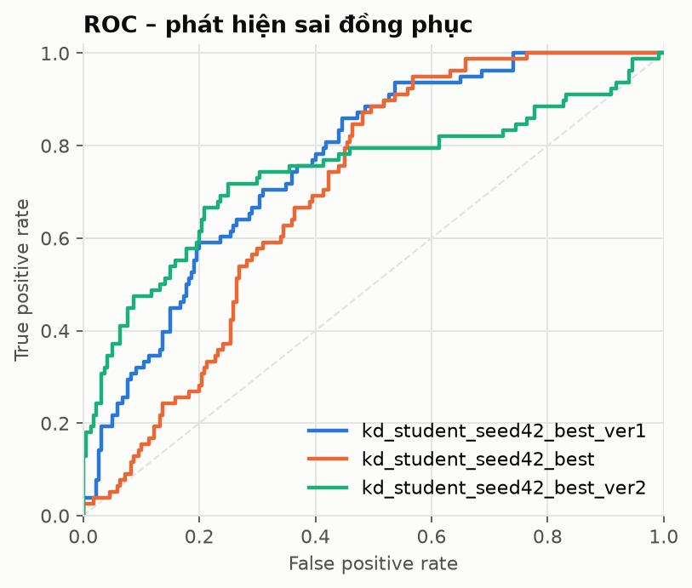
Hình 5.1. Đường cong ROC của các checkpoint mô hình đồng phục
Mô hình đạt ROC-AUC 0,764, cho thấy có khả năng phân biệt hai lớp nhưng chưa cao trên dữ liệu thực tế. Mô hình phát hiện tốt người không mặc đồng phục (recall 0,769) nhưng hay nhầm người mặc đồng phục thành không đồng phục (recall lớp Đồng phục 0,605). Khi xem lại các ảnh bị nhầm, lỗi tập trung vào áo polo đồng phục chụp trong phòng dưới ánh đèn và áo polo mặc kèm áo dài tay bên trong, là các trường hợp ít xuất hiện trong dữ liệu huấn luyện. Checkpoint best_ver2 có Accuracy ở mức ảnh cao hơn, song khi đánh giá trên toàn hệ thống lại cho kết quả kém hơn (mục 5.5.4), vì vậy best_ver1 được giữ lại.

5.3.3. Mô hình phát hiện thẻ sinh viên
Tập đánh giá gồm 298 ảnh nửa thân trên (192 ảnh có thẻ, 106 ảnh không có thẻ). Một ảnh được xem là có thẻ khi mô hình phát hiện được ít nhất một hộp thẻ với độ tin cậy lớn hơn hoặc bằng ngưỡng DETECT_CARD_CONF.
Bảng 5.7. Kết quả mô hình phát hiện thẻ ở ngưỡng 0,3 (Accuracy 82,6%, ROC-AUC 0,903)
Lớp | Precision | Recall | F1 | Số ảnh
Không có thẻ | 0,673 | 0,991 | 0,802 | 106
Có thẻ | 0,993 | 0,734 | 0,844 | 192

Bảng 5.8. Ảnh hưởng của ngưỡng tin cậy đến mô hình phát hiện thẻ
DETECT_CARD_CONF | Accuracy | Macro F1 | Recall lớp Không có thẻ
0,1 | 0,856 | 0,852 | 0,981
0,3 (chọn) | 0,826 | 0,823 | 0,991
0,5 (cấu hình cũ) | 0,758 | 0,758 | 0,991
0,7 | 0,668 | 0,667 | 1,000

Mô hình đạt ROC-AUC 0,903 và gần như không bao giờ báo có thẻ khi người đó không đeo (precision lớp Có thẻ 0,993). Điểm yếu là bỏ sót thẻ khi thẻ nhỏ, ở xa camera hoặc bị lật mặt sau (recall lớp Có thẻ 0,734). Việc hạ ngưỡng từ 0,5 xuống 0,3 nâng Accuracy từ 75,8% lên 82,6% mà gần như không làm tăng báo nhầm có thẻ, nên ngưỡng 0,3 được chọn cho hệ thống. Ngưỡng 0,1 cho kết quả ở mức ảnh cao hơn nữa, nhưng trên toàn hệ thống không cải thiện thêm (mục 5.5.3) và ngưỡng quá thấp làm tăng rủi ro nhận nhầm các vật khác thành thẻ, nên không được chọn.

5.4. Đánh giá toàn hệ thống

5.4.1. Kết quả tổng hợp
Bảng 5.9 và Bảng 5.10 trình bày kết quả của toàn pipeline trên 16 người với cấu hình cuối cùng.
Bảng 5.9. Kết quả phát hiện vi phạm của toàn hệ thống
Tiêu chí | Precision | Recall | F1 | Số người vi phạm thực tế
Có vi phạm (bất kỳ) | 0,667 | 1,000 | 0,800 | 8
Sai đồng phục | 0,429 | 0,750 | 0,545 | 4
Thiếu thẻ | 0,667 | 1,000 | 0,800 | 6

Bảng 5.10. Các chỉ số vận hành của toàn hệ thống
Chỉ số | Giá trị
Độ chính xác 4 trạng thái | 50,0% (8/16 người)
Số người vi phạm được phát hiện | 8/8
Số người đúng tác phong bị báo nhầm | 4/8
Số cảnh báo sai / giờ video | 145,7
Tỉ lệ báo trùng (một người có hơn một cảnh báo) | 16,7%
Tỉ lệ chưa kết luận | 0%
Độ trễ phát hiện trung bình / p50 / p95 | 1,15 / 1,00 / 1,72 giây

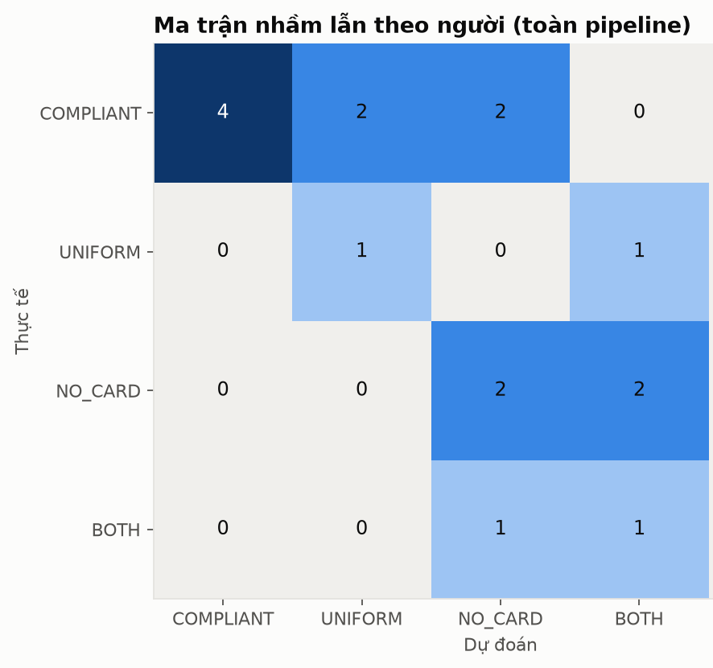
Hình 5.2. Ma trận nhầm lẫn theo người (hàng: trạng thái thực tế, cột: kết luận của hệ thống)
Hệ thống không bỏ sót sinh viên vi phạm nào (recall 1,00 cho tiêu chí có vi phạm và thiếu thẻ) và đưa ra cảnh báo trong khoảng 1 giây sau khi người xuất hiện. Đây là đặc tính phù hợp với bài toán giám sát, vì bỏ sót vi phạm thường gây hậu quả lớn hơn báo nhầm (báo nhầm có thể được cán bộ kiểm tra lại qua ảnh bằng chứng đi kèm). Hạn chế chính là precision còn ở mức 0,667: một nửa số người đúng tác phong vẫn bị báo vi phạm. Tiêu chí sai đồng phục có F1 thấp nhất (0,545), phù hợp với kết quả ở mức mô hình.

5.4.2. Kết quả theo kịch bản
Bảng 5.11. Kết quả phát hiện vi phạm theo kịch bản
Kịch bản | Số người | Precision | Recall | F1 | Chính xác 4 trạng thái | Độ trễ TB (s)
Trong phòng | 7 | 0,800 | 1,000 | 0,889 | 57,1% | 1,00
Ngoài trời | 9 | 0,571 | 1,000 | 0,727 | 44,4% | 1,30

Hệ thống hoạt động tốt hơn trong phòng (F1 0,889) so với ngoài trời (F1 0,727). Ngoài trời, người ở xa camera trong phần lớn thời gian xuất hiện nên thẻ sinh viên chiếm rất ít điểm ảnh, dẫn đến mô hình thẻ bỏ sót nhiều hơn; đồng thời ánh sáng tự nhiên thay đổi mạnh làm mô hình đồng phục kém ổn định hơn.

5.4.3. Phân tích nguyên nhân lỗi
Để xác định lỗi nằm ở mô hình hay ở logic tổng hợp, với mỗi người, kết luận của hệ thống được đối chiếu với dự đoán thô của mô hình trên toàn bộ khung hình. Nếu đa số khung hình đã cho đúng trạng thái mà hệ thống vẫn kết luận sai, lỗi thuộc về logic chốt kết luận; ngược lại, lỗi thuộc về mô hình tương ứng.
Bảng 5.12. Phân loại nguyên nhân lỗi theo từng người (cấu hình cuối cùng)
Nguyên nhân | Số người | Tỉ lệ
Kết luận đúng | 8 | 50,0%
Mô hình phát hiện thẻ bỏ sót thẻ | 3 | 18,8%
Logic chốt kết luận quá sớm | 3 | 18,8%
Mô hình đồng phục phân loại sai | 2 | 12,5%

Sau khi tinh chỉnh, lỗi còn lại được chia khá đều giữa hai mô hình và logic tổng hợp. Lỗi của mô hình thẻ đều là các trường hợp thẻ nhỏ hoặc bị lật; lỗi của mô hình đồng phục là các trường hợp áo polo trong phòng và áo polo mặc kèm áo dài tay đã nêu ở mục 5.3.2.

5.5. Tinh chỉnh tham số pipeline và nghiên cứu loại bỏ

5.5.1. Vấn đề của cấu hình ban đầu
Với cấu hình ban đầu, phân tích nguyên nhân lỗi cho thấy 8/16 người bị kết luận sai do logic chốt kết luận quá sớm, không phải do mô hình. Cửa sổ bỏ phiếu chỉ gồm 12 kết quả gần nhất và hệ thống kết luận ngay khi có 5 kết quả, tương đương khoảng 0,3 giây đầu tiên của một lượt xuất hiện. Do cơ chế chống báo trùng, loại vi phạm của cảnh báo đầu tiên được giữ nguyên dù các khung hình sau cho kết quả khác. Trong những khung hình đầu, người thường ở xa camera hoặc thẻ chưa lộ rõ, nên kết luận dễ bị sai. Vì vậy các tham số bỏ phiếu và tạo cảnh báo được tinh chỉnh, trong khi các mô hình được giữ nguyên.

5.5.2. Kết quả trước và sau tinh chỉnh
Bảng 5.13. Các tham số được thay đổi khi tinh chỉnh
Tham số | Cấu hình ban đầu | Sau tinh chỉnh
LEN_HISTORY | 12 | 300
VOTING_THREDSHOLD | 5 | 10
DETECT_CARD_CONF | 0,5 | 0,3
EVENT_MIN_TRACK_SECONDS | 0 | 1

Bảng 5.14. So sánh kết quả trước và sau tinh chỉnh tham số (cùng mô hình)
Phạm vi – cấu hình | Precision | Recall | F1 | Chính xác 4 TT | Báo sai / giờ | Độ trễ TB (s)
Tất cả – ban đầu | 0,533 | 1,000 | 0,696 | 18,8% | 255,0 | 0,29
Tất cả – sau tinh chỉnh | 0,667 | 1,000 | 0,800 | 50,0% | 145,7 | 1,15
Trong phòng – ban đầu | 0,667 | 1,000 | 0,800 | 28,6% | 166,0 | 0,28
Trong phòng – sau tinh chỉnh | 0,800 | 1,000 | 0,889 | 57,1% | 83,0 | 1,00
Ngoài trời – ban đầu | 0,444 | 1,000 | 0,615 | 11,1% | 324,6 | 0,30
Ngoài trời – sau tinh chỉnh | 0,571 | 1,000 | 0,727 | 44,4% | 194,8 | 1,30

Sau tinh chỉnh, F1 phát hiện vi phạm tăng từ 0,696 lên 0,800, độ chính xác 4 trạng thái tăng từ 18,8% lên 50,0% và số cảnh báo sai giảm khoảng 43%, trong khi recall vẫn giữ ở mức 1,00. Đổi lại, độ trễ phát hiện tăng từ 0,3 giây lên khoảng 1,15 giây, vẫn chấp nhận được với bài toán ghi nhận vi phạm. Đáng chú ý, mức cải thiện xuất hiện đồng đều ở cả hai kịch bản (trong phòng: F1 0,800 → 0,889; ngoài trời: 0,615 → 0,727). Do các tham số được chọn trên chính tập thực nghiệm, kết quả này cho thấy các tham số không chỉ phù hợp riêng với một nhóm video.

5.5.3. Ảnh hưởng của từng tham số
Các tham số được thay đổi lần lượt, giữ nguyên các tham số còn lại ở cấu hình cuối cùng. Vì các tham số này chỉ tác động sau bước suy luận của mô hình, việc thử nghiệm được thực hiện bằng cách chạy lại phần bỏ phiếu trên đầu ra mô hình đã lưu.
Bảng 5.15. Ảnh hưởng của độ dài cửa sổ bỏ phiếu
LEN_HISTORY | F1 | Chính xác 4 TT | Số người bị báo nhầm
12 | 0,727 | 37,5% | 6
30 | 0,727 | 37,5% | 6
60 | 0,762 | 43,8% | 5
100 | 0,762 | 43,8% | 5
300 (chọn) | 0,800 | 50,0% | 4

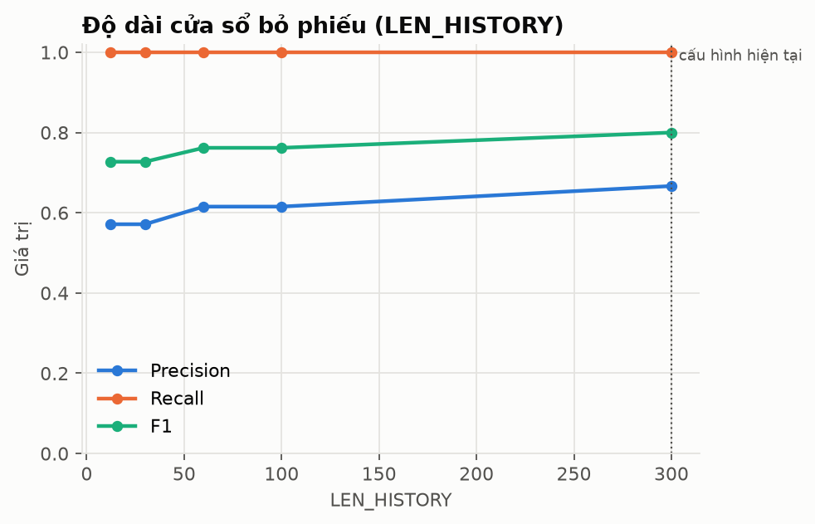
Hình 5.3. Precision, Recall và F1 theo độ dài cửa sổ bỏ phiếu
Bảng 5.16. Ảnh hưởng của số kết quả tối thiểu để kết luận
VOTING_THREDSHOLD | F1 | Chính xác 4 TT | Số người bị báo nhầm | Độ trễ TB (s)
1 | 0,727 | 25,0% | 6 | 1,08
5 | 0,800 | 37,5% | 4 | 1,11
10 (chọn) | 0,800 | 50,0% | 4 | 1,15
15 | 0,800 | 50,0% | 4 | 1,20

Cửa sổ bỏ phiếu dài giúp kết luận dựa trên toàn bộ lượt xuất hiện thay vì vài khung hình đầu, là yếu tố đóng góp nhiều nhất. Số kết quả tối thiểu 10 cho độ chính xác 4 trạng thái cao nhất với độ trễ tăng không đáng kể. Với ngưỡng thẻ, các giá trị từ 0,1 đến 0,4 cho cùng F1 0,800, còn các giá trị từ 0,5 trở lên giảm xuống 0,762; giá trị 0,3 được chọn vì nằm giữa vùng ổn định. Thời gian quan sát tối thiểu 1 giây không làm thay đổi F1 nhưng giảm tỉ lệ báo trùng, do cảnh báo chỉ được tạo khi track đã ổn định.

5.5.4. Nghiên cứu loại bỏ (ablation study)
Bảng 5.17. Kết quả nghiên cứu loại bỏ
Cấu hình | Precision | Recall | F1 | Chính xác 4 TT | Báo sai / giờ
Pipeline đầy đủ (có temporal voting) | 0,667 | 1,000 | 0,800 | 50,0% | 145,7
Không temporal voting (kết luận từng khung hình) | 0,500 | 1,000 | 0,667 | 25,0% | 291,4
Kết luận theo đa số cả lượt xuất hiện (cận trên) | 0,727 | 1,000 | 0,842 | 68,8% | 109,3
Pipeline đầy đủ, mô hình đồng phục best_ver2 | 0,615 | 1,000 | 0,762 | 56,2% | 182,1

Bỏ cơ chế temporal voting làm F1 giảm từ 0,800 xuống 0,667 và số cảnh báo sai tăng gấp đôi, chứng tỏ việc tổng hợp kết quả qua nhiều khung hình là cần thiết để khắc phục dao động của mô hình giữa các khung hình. Dòng "đa số cả lượt xuất hiện" là cận trên lý thuyết khi hệ thống được phép chờ người rời khỏi khung hình mới kết luận; khoảng cách còn lại so với pipeline (F1 0,800 so với 0,842) là dư địa cải tiến logic tổng hợp trong tương lai, với cái giá là cảnh báo chậm hơn. Cuối cùng, checkpoint best_ver2 tuy có độ chính xác 4 trạng thái cao hơn nhưng F1 thấp hơn và báo nhầm nhiều hơn, nên checkpoint best_ver1 được giữ lại cho hệ thống.

5.6. Đánh giá hiệu năng xử lý
Hiệu năng được đo trên 1.402 khung hình (bỏ 10 khung hình khởi động đầu mỗi video) với FRAME_SKIP = 2. Để theo kịp camera 30 FPS, AI cần xử lý tối thiểu khoảng 15 khung hình mỗi giây.
Bảng 5.18. Hiệu năng xử lý trên CPU
Chỉ số | Giá trị
FPS xử lý trung bình | 4,3
FPS ở phân vị p5 | 2,8
Độ trễ mỗi khung hình trung bình / p50 / p95 | 230,0 / 220,2 / 357,9 ms
CPU tiến trình trung bình | 347% (khoảng 3,5 luồng)
RAM tiến trình cao nhất | 634 MB

Bảng 5.19. Thời gian xử lý của từng bước
Bước xử lý | Thời gian TB (ms/khung hình) | Tỉ trọng
Phát hiện và theo dõi người | 139,3 | 60,6%
Phân loại đồng phục | 45,7 | 19,9%
Phát hiện thẻ | 44,3 | 19,3%
Chuẩn hoá độ sáng, bỏ phiếu, tạo cảnh báo, xử lý khác | 0,6 | 0,3%

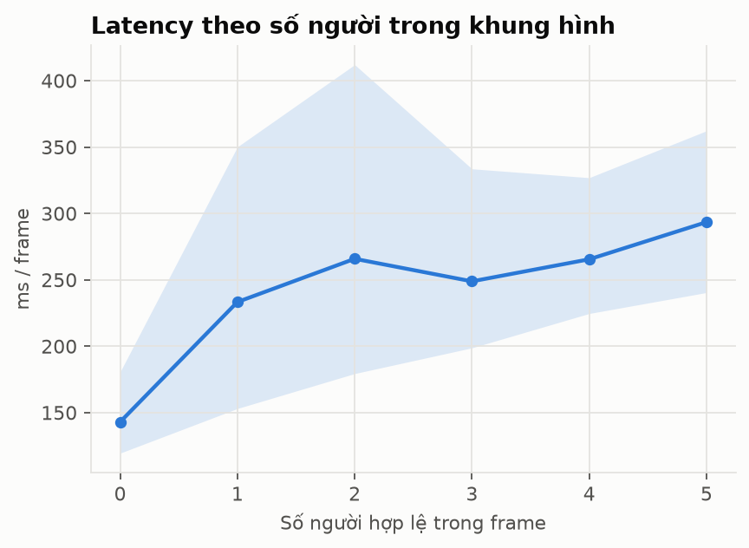
Hình 5.4. Độ trễ xử lý theo số người trong khung hình
Trên CPU, hệ thống đạt khoảng 4,3 FPS, chưa đáp ứng yêu cầu thời gian thực. Bước phát hiện và theo dõi người chiếm khoảng 60% thời gian; hai mô hình đồng phục và thẻ chạy cho từng người nên độ trễ tăng theo số người trong khung hình (từ 143 ms khi không có người lên khoảng 293 ms khi có 5 người). Khi mô phỏng camera trực tiếp, tức bỏ qua các khung hình đến trong lúc AI đang bận, khoảng 65–79% số khung hình dự kiến bị bỏ qua. Trong điều kiện này hệ thống vẫn đạt F1 0,706, nhưng 4/16 người chưa kịp được kết luận trước khi rời khỏi camera. Các bước bỏ phiếu và tạo cảnh báo gần như không tốn thời gian, nên việc tinh chỉnh ở mục 5.5 không ảnh hưởng đến tốc độ.

5.7. Thảo luận và hạn chế
Kết quả thực nghiệm cho thấy hệ thống đã đáp ứng được mục tiêu cốt lõi là không bỏ sót sinh viên vi phạm trên tập thực nghiệm và cảnh báo trong khoảng 1 giây. Phân tích nguyên nhân lỗi đã giúp xác định đúng điểm nghẽn ban đầu nằm ở logic tổng hợp, và việc tinh chỉnh tham số đã cải thiện đáng kể kết quả mà không cần huấn luyện lại mô hình. Bên cạnh đó, thực nghiệm còn một số hạn chế cần lưu ý:
- Cỡ mẫu nhỏ: tập đánh giá chỉ gồm 16 người được chấm trong khoảng 1,6 phút video, nên một người thay đổi kết quả có thể làm F1 dao động khoảng 5–6 điểm phần trăm. Các con số cần được hiểu là kết quả thử nghiệm sơ bộ.
- Tham số được chọn trên cùng dữ liệu: các tham số bỏ phiếu và lựa chọn checkpoint được thực hiện trên chính tập thực nghiệm. Mức cải thiện đồng đều giữa hai kịch bản giảm bớt rủi ro này nhưng không loại bỏ hoàn toàn.
- Báo nhầm còn cao: precision 0,667 nghĩa là vẫn còn báo nhầm; với mô hình hiện tại, cảnh báo nên được cán bộ xác nhận qua ảnh bằng chứng trước khi xử lý.
- Hạn chế của mô hình: mô hình đồng phục còn yếu với áo polo trong phòng và áo mặc kèm áo dài tay; mô hình thẻ bỏ sót thẻ nhỏ hoặc bị lật.
- Hiệu năng: trên CPU hệ thống chỉ đạt khoảng 4,3 FPS, cần GPU hoặc tối ưu mô hình để chạy thời gian thực.
Từ các hạn chế trên, các hướng phát triển gồm: bổ sung dữ liệu huấn luyện cho các trường hợp khó (áo polo trong phòng, áo mặc kèm áo dài tay, thẻ ở xa); tăng độ phân giải đầu vào hoặc cắt riêng vùng ngực cho mô hình thẻ; triển khai chế độ kết luận khi người rời khỏi khung hình để tiến gần cận trên F1 0,842; chạy suy luận trên GPU hoặc chuyển đổi mô hình sang OpenVINO/ONNX để đạt thời gian thực; và mở rộng tập đánh giá với nhiều người và nhiều điều kiện ghi hình hơn.

5.8. Kết luận chương
Chương này đã đánh giá hệ thống ở hai mức mô hình và toàn hệ thống trên 8 video thực tế với 25 người, trong đó 16 người được dùng để đánh giá độ chính xác. Mô hình phát hiện người đạt recall 100%, mô hình phát hiện thẻ đạt ROC-AUC 0,903 và mô hình đồng phục đạt ROC-AUC 0,764. Ở mức toàn hệ thống, sau khi tinh chỉnh logic bỏ phiếu, hệ thống phát hiện được toàn bộ 8/8 người vi phạm với F1 0,800, độ chính xác 4 trạng thái 50% và độ trễ cảnh báo khoảng 1,15 giây. Hiệu năng trên CPU đạt khoảng 4,3 FPS, chưa đáp ứng thời gian thực. Các kết quả này cho thấy hướng tiếp cận của hệ thống khả thi, đồng thời chỉ ra rõ những điểm cần cải thiện về dữ liệu huấn luyện và phần cứng triển khai.

